«ШКОЛА МОЛОДОГО БОЙЦА – 2019»
21 февраля дети из группы «Веснушки» приняли участие в «Спортивно-музыкальном мероприятии, посвященном Дню Защитника Отечества, ШКОЛА МОЛОДОГО БОЙЦА. Это мероприятие носило соревновательный характер между детьми группы. Перед началом соревнований была проведена разминка. Далее были различные эстафеты: «Донеси важное письмо», «Отдай честь командиру» и другие. Справиться с заданиями детям помогали домовенок Кузя и Баба Яга. В перерыве между эстафетами ребята исполняли патриотические песни: «Защитники страны», «Бравые солдаты», а также исполнили танцы «Моряки» и «Идет солдат по городу».
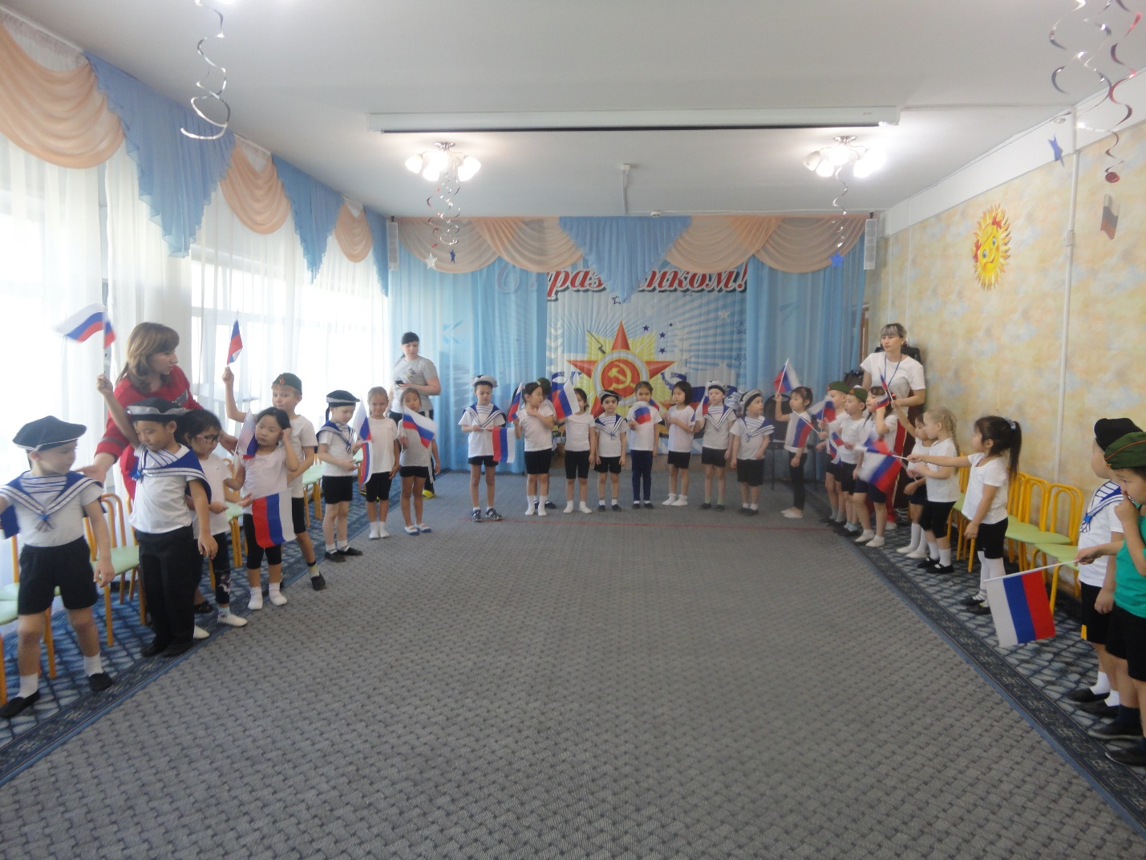
Дети получили от мероприятия большое удовольствие и массу впечатлений. Праздник помог детям развить такие качества как ловкость, сила, выносливость, умение преодолевать трудности.

